附件一
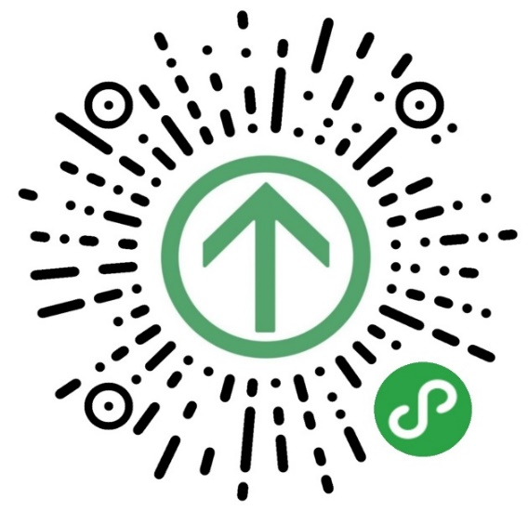
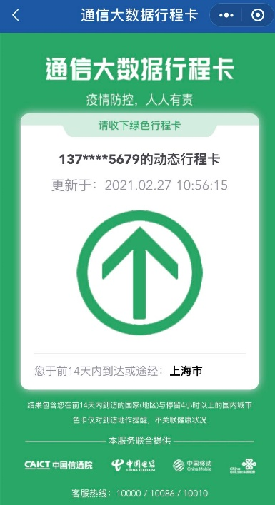
1. 通过微信扫一扫小程序二维码进入“国务院客户端”，输入手机号和验证码，即可查询本人过往14天内到访过的国家（地区）和停留满4小时的国内城市。

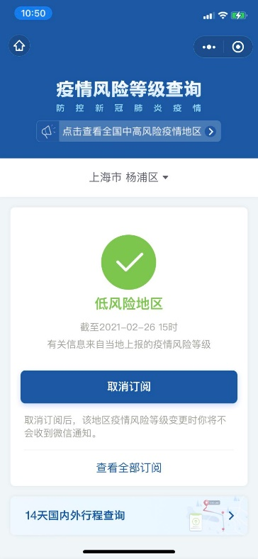
2. 通过微信扫一扫小程序二维码即可查询和订阅全国各地的疫情风险等级。

